Прокуратурой Новосибирской области создан телеграмм -канал, где освещаются результаты проведенных проверок и восстановленных прав граждан.

В целях ознакомления направляем ссылку на телеграмм-канал: t.me/prokuratura_nso

Также можно подписаться на телеграмм-канал прокуратуры Новосибирской области, отсканировав QR код:

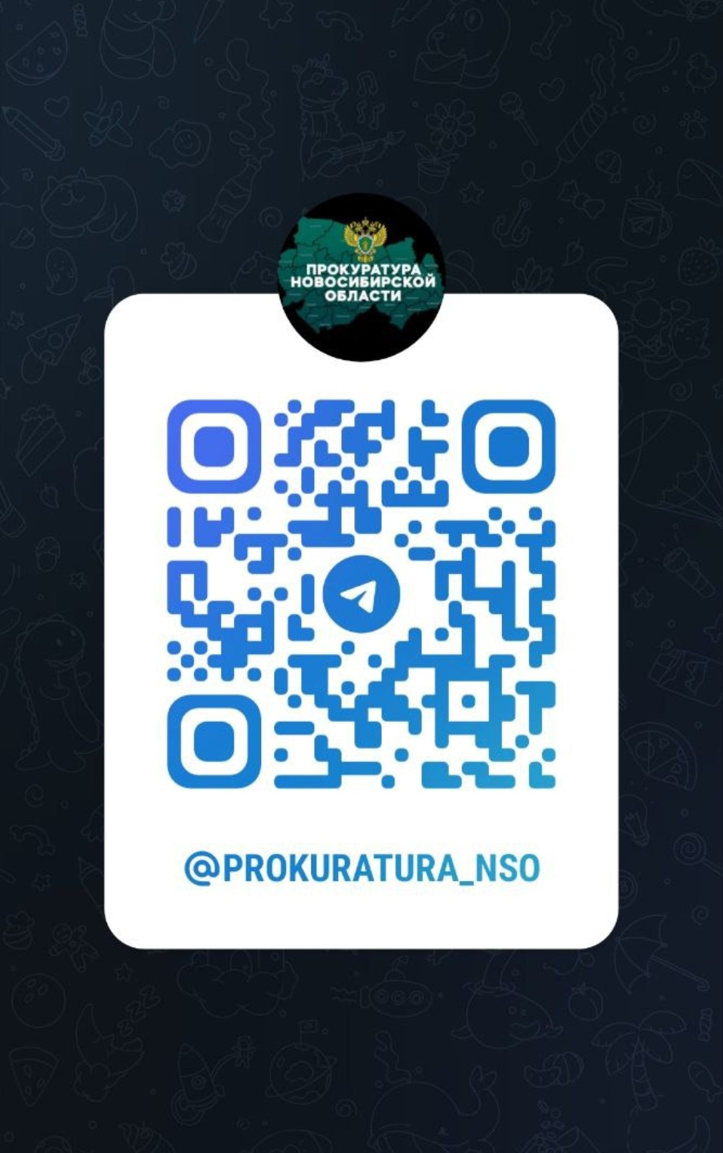

Помощник прокурора района
Н.А. Балахнина

